Справка от 28.12.2020 г.
о состоянии ученического самоуправления и его роли в организации учебно-воспитательного процесса в МБОУ «СШ № 16»

Цель проверки: изучение уровня сформированности ученического самоуправления на первом, втором и третьем уровнях и его роли в организации учебно-воспитательного процесса
Сроки проверки: декабрь 2020 года.
Формы и методы проверки: тематические собеседования с классными руководителями и учащимися, анкетирование классных руководителей и учащихся, анализ посещенных мероприятий.
Проверку проводила: заместитель директора по воспитательной работе МБОУ «СШ № 16» Кондрацкая Ж.М.
В соответствии с планом ВШК проводилась проверка уровня сформированности ученического самоуправления в школе и классных коллективах и его роли в организации учебно-воспитательного процесса.
В системе воспитательной деятельности такие задачи, как развитие и сплочение детского коллектива, формирование социально активной личности, демократизация школьной жизни, то есть вовлечение в управление делами школы учителей, учащихся и родителей. Эти задачи позволяет решать ученическое самоуправление.
Проверкой установлено:
1) Система школьного самоуправления – это управление, при котором сами учащиеся при содействии педагогов организуют свою жизнедеятельность через выборные ученические органы. Такая система становится типом представительной демократии, которая развивается до непосредственной демократии через такие формы, как общешкольные и классные ученические собрания.
Система школьного самоуправления имеет три уровня:
первый – классное ученическое самоуправление;
второй – школьное ученическое самоуправление;
третий – школьное соуправление.
На первом и втором уровнях ученического самоуправления в основном применяется структура по видам деятельности: познавательная, художественно-эстетическая, спортивно-оздоровительная, информационная и др.
Высшим органом самоуправления на первом уровне является классное собрание, на втором уровне – ученический совет. Организационные проблемы жизнедеятельности учащихся решает Ученический Актив Школы, возглавляемый Президентом школы, в этом году – Мамутовой Тамилой, учащейся 11-А кл. класса. УАШ состоит из старост и заместителей старост.
УАШ собирается первый понедельник месяца, сбор старост проводится 1 раз в неделю по средам. Заседания УАШ протоколируются.
Деятельность органов ученического самоуправления первого и второго уровней регламентируется Положениями: о классном ученическом самоуправлении, о УАШ, о старосте. Педагогическое руководство Актива Школы осуществляет педагог-организатор, а в классах консультантом выступает классный руководитель. Третий уровень самоуправления - школьное соуправление, потому что его управляющий орган – попечительский совет состоит из педагогов, родителей и представителей общественности. Роль Управляющего Совета Школы, цели деятельности и функции регламентируются Положением об УСШ. Содержание деятельности органов ученического самоуправления определяется в соответствии с целями и задачами «Программы воспитательной компоненты в МБОУ «СШ № 16», Образовательных программ школы, планом работы Актива школы, планами классных коллективов. Основные направления деятельности:
- Гражданско-патриотическое
- Нравственное и духовное воспитание
- Воспитание положительного отношения к труду и творчеству
- Интеллектуальное воспитание
- Здоровьесберегающее воспитание
- Социокультурное и медиакультурное воспитание
- Культуротворческое и эстетическое воспитание
- Правовое воспитание и культура безопасности
- Воспитание семейных ценностей
- Экологическое
- Формирование коммуникативной культуры.
Проверкой установлено, что самоуправление на первом уровне (классное ученическое самоуправление):
На достаточно высоком уровне организации классного самоуправления можно отметить коллектив 5-А кл. (кл. рук. Туренко О.А.) , 6-А класса (кл. руководитель Попова И.С.), 9-А кл. (кл. рук. Хорошева Е.Я.). 11-А кл. Черепенчук З.Н. в состоянии сам создать совет любого дела, организовать и проконтролировать его выполнение, ученики класса активно включается в дело, большинство активно участвуют во всех школьных мероприятиях).
Средний уровень организации классного ученического самоуправления имеет учащиеся 8-А класса (кл. рук. Литвиненко Л.А.), 6-К кл ( кл. рук. Велиулаева А.Д.), 7-К кл. (кл. рук. Бухлаева Ю.А.)дети по заданию классного руководителя собираются и вырабатывают план действий, раздают поручения, но сами не могут, или не всегда могут проконтролировать их выполнение.
В остальных классах самоуправление на низком уровне развития: 6 класс (кл. руководитель Лисовая Л.Н.), 7 класс (Мошковская Т.М.), классные руководители сами распределяют поручения и контролируют их выполнение. Следует отметить, что большинство учащихся не принимают участия в планировании деятельности класса и практически всю работу планирует классный руководитель.
Самоуправление в начальной школе находится в состоянии формирования.
Одна из задач лидеров школьного самоуправления поддерживать и развивать школьные традиции. Традиционными стали коллективные творческие дела: День знаний, День здоровья, Акция «Белый цветок», День самоуправления, День учителя, День матери, День пожилого человека, Сборы ученического актива, Новогодние праздники, День защитника Отечества, Международный женский день, День Победы, Посвящение в первоклассники, Посвящение в пятиклассники, Последний звонок. По инициативе УАШ и УСШ в школе организованы благотворительные и социальные акции: «Евпатория –засветись!», «Мамочка моя», «Протяни руку лапам», «Озелени школу» и различные творческие конкурсы для детей, учителей и родителей, которые создают в школе атмосферу здоровой конкуренции. Актив школы принимает участие в подготовке и проведении различных мероприятиях разных уровней и привлекает к работе других учащихся школы. За период с 1 сентября в школе проведено 30 мероприятий для разных возрастных групп учащихся. Все мероприятия были организованы и проведены на хорошем методическом и педагогическом уровне. Об эффективности работы органов ученического самоуправления говорит не только количество мероприятий, но и результаты диагностики «Удовлетворенность школьной жизнью». Уровень удовлетворенности обучающихся школьной жизнью соответствует 69% (средний уровень), это говорит о том, что в целом дети довольны организацией школьной жизни.
Рекомендации:
- Продолжить работу по воспитанию общественной активности учащихся и организации классного самоуправления.
- Педагогу-организатору Кириакиди И.Н. разработать методические рекомендации для классных руководителей по теме «Воспитание общественной активности учащихся и организация классного самоуправления».
- Отметить на школьной линейке хорошую работу Актива школы и президента школьного парламента.

Директор МБОУ «СШ№16» О.А.Донцова

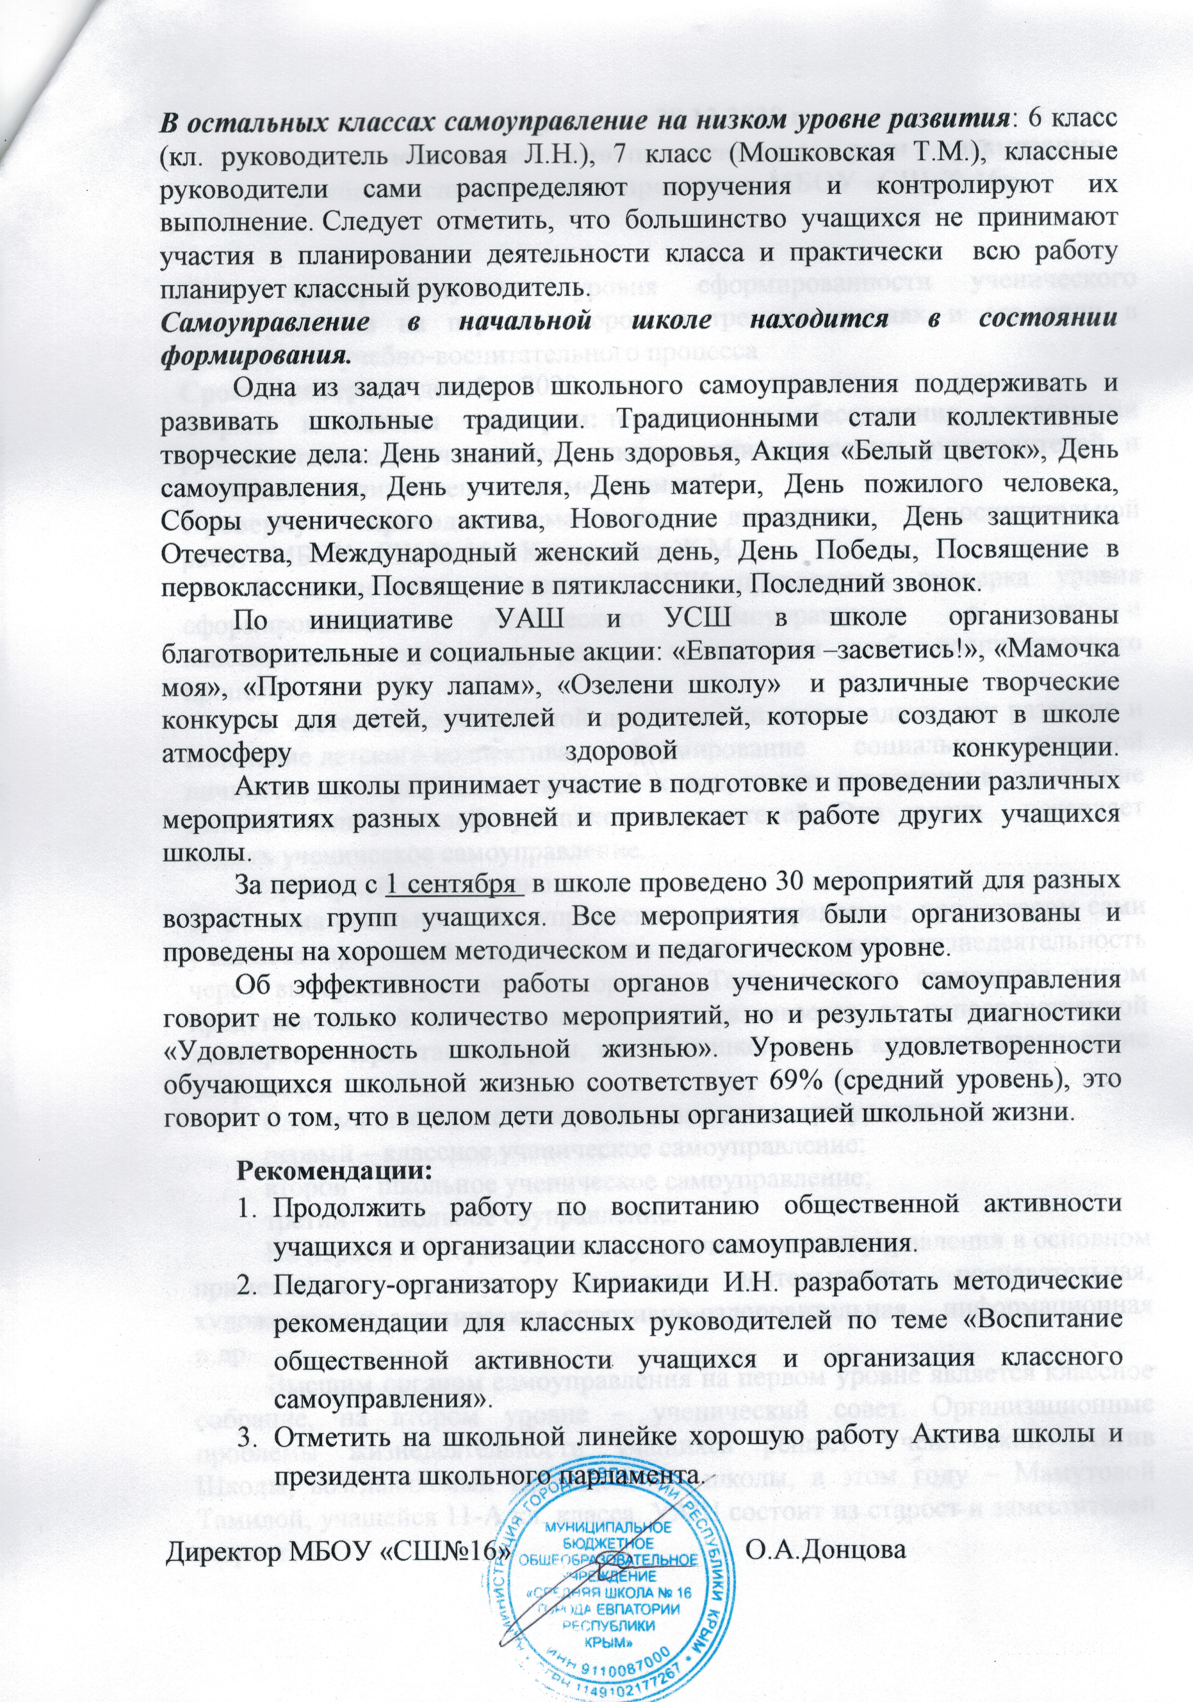

З

